¿Que es un fractal?

Según wikipedia es un objeto geometrico cuya estructura basica, fragmentada o irregular se repite a diferentes escalas.

Esto está muy bien pero que hemos entendido?

Para que se entienda un fractal es un dibujo que se autocontiene a si mismo. Por ejemplo.

A
A A
A A
A A A A
A A
A A

El termino fue propuesto por el matematico Benoît Mandelbrot en 1975 proviniente del latin "Fractus" que significa fracturado

El fractal más famoso si cabe se debe a Mandelbrot quien se dio cuenta de que a través de una sencilla ecucación “xn+1 = xn^2 +c” se obtenían unos resultados caóticos, es decir, variando minimamente cualquier valor de la ecuación podiamos obtener una sucesion convergente o divergente.
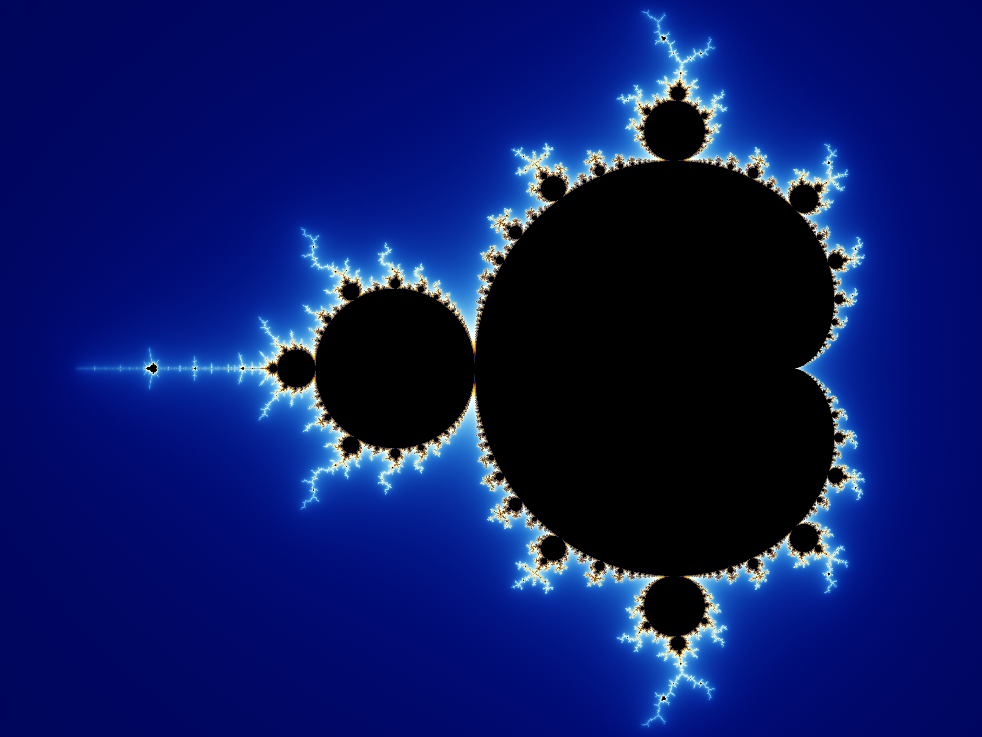

Llevemos ahora esto a la practica. Representemos en un eje los valores de X0 y en el otro los valores de la constante C, los valores que resulten en una sucesion convergente los representaremos con el color azul, y los que diverjan en rojo.

for (hy=1;hy<=hyres;hy++) {
for (hx=1;hx<=hxres;hx++) {
cx = (((float)hx)/((float)hxres)-0.5)/magnify*3.0-0.7;
cy = (((float)hy)/((float)hyres)-0.5)/magnify*3.0;
x = 0.0; y = 0.0;
for (iteration=1;iteration<itermax;iteration++) {
xx = x*x-y*y+cx;
y = 2.0*x*y+cy;
x = xx;
if (x*x+y*y>100.0) iteration = 999999;
}
if (iteration<99999) color(0,255,255);
else color(180,0,0);
}
}

Con este sencillo codigo generamos esta imagen:
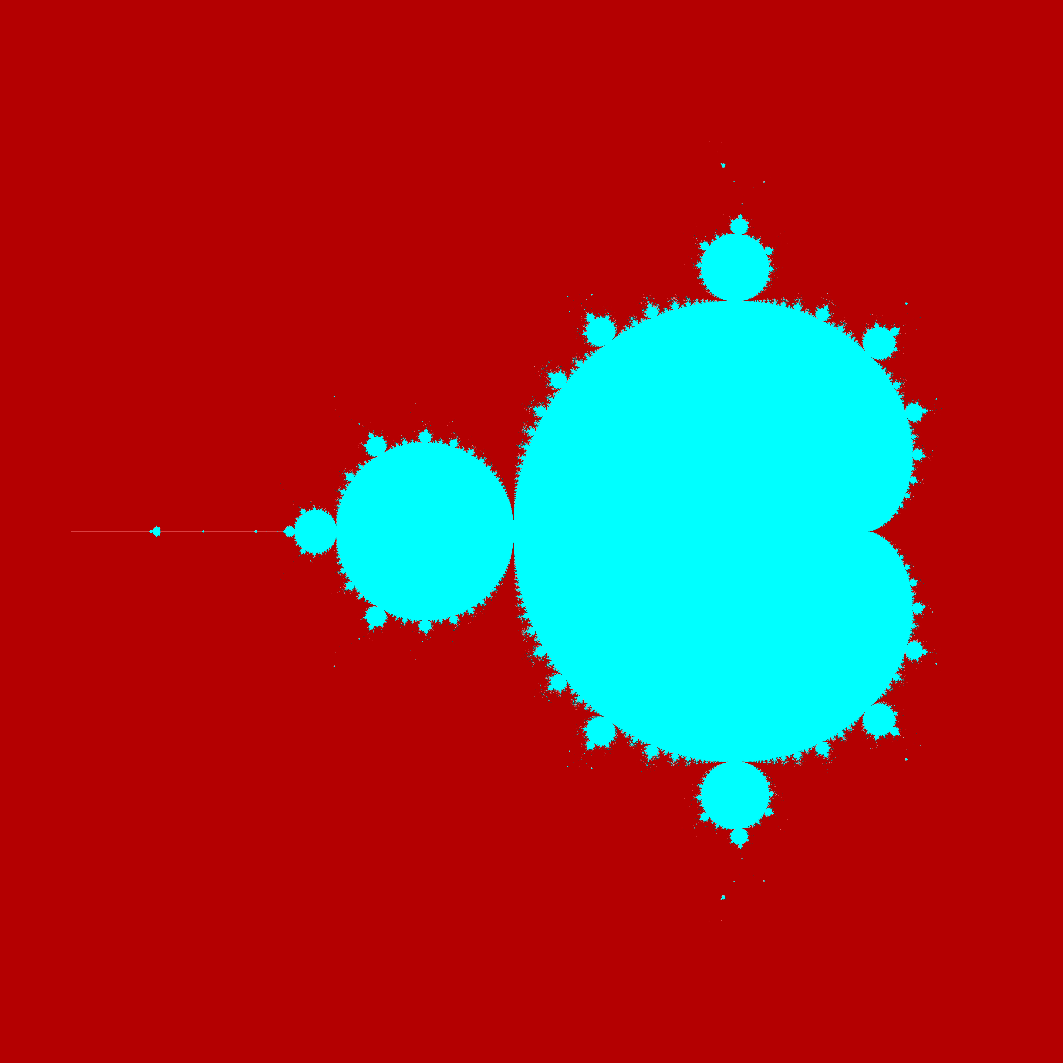
¿Como es posible que de algo tan sencillo salga semejante dibujo? ¿Y que tiene que ver el Caos en todo esto?

Pues bien, esto puede valernos como representación grafica del caos, si hacemos Zoom sobre la imagen hacia la frontera entre el azul y el rojo podemos ver como aparece de nuevo este esquema,y en ese borde entre ambos colores existe el caos.

Al variar minimamente el valor de la cosntante C por ejemplo, podemos obtener una sucesion completamente distinta.

Profundicemos en la imagen:

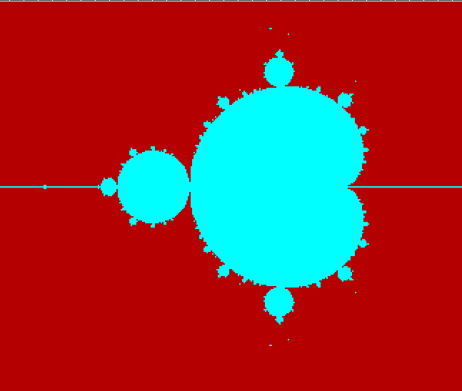
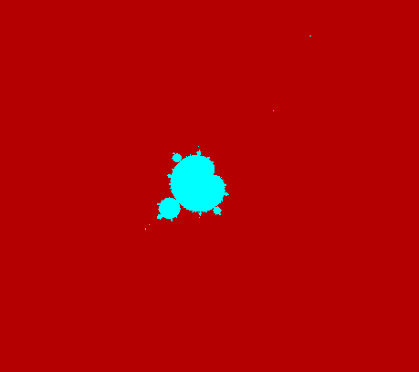

¿Si parece exactamente el mismo dibujo no? Es que lo es, pero profundizando hasa una resulucion de 15K x 15K. Para que os hagais una idea del tamaño de la foto, ocupa 1GB.

Fijaros lo insignificante que es la diferencia entre un valor y otro para que a tanta profundidad haya esta variacion y aun más volviendo a encontrar el mismo dibujo.
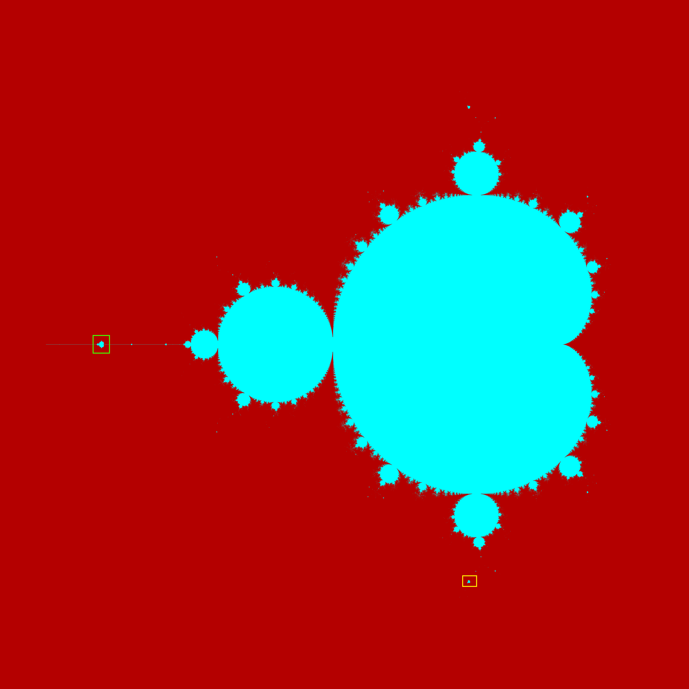

Por estas “autoreferencias” Esto es un fractal.

Pero esto no es invencion de los matematicos:

Alguien sabria decir que es esto?
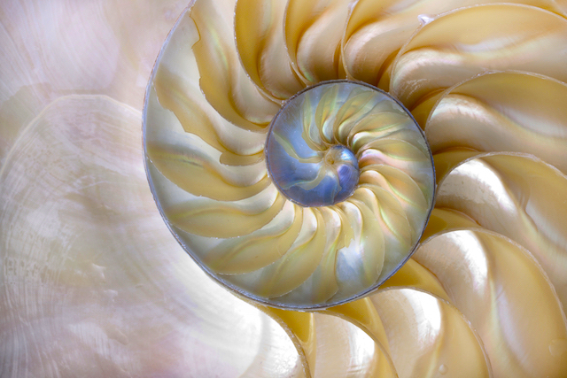

Vale esa era facil, y esto?

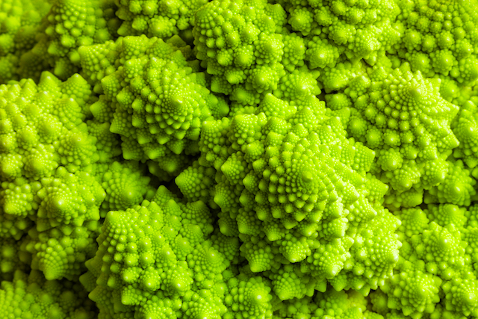

Que utilidades tiene esto?

Una de las aplicaciones más utiles de los fractales y de la geometría fractal está en la compresión de imágenes. Es también una de las ideas más controversiales. El concepto básico detrás de la compresión fractal de imágenes es tomar una imagen y expresarla como un Sistema de Funciones Iteradas (SFI). Un SFI es el conjunto de funciones que describen partes de un fractal que, una vez juntas, recrean dicho fractal en su totalidad. Si un fractal puede ser descripto por un número pequeño de funciones, el SFI es una descripción bastante compacta del fractal. La imagen puede ser rápidamente desplegada y a cualquier grado de magnificación con infinitos niveles de detalle fractal. El mayor problema detrás de esta idea es encontrar el SFI que describa la imagen.
¿Si con esta sencilla formula “xn+1 = xn² + C” puedo represntar una imagen con infinita precision, porque no buscar una aplicación general de este poder?

Una de las más triviales aplicaciones de los fractales son sus efectos visuales. No solamente engañan la vista, sino que también de algún modo confunden a la mente. Los fractales han estado siendo usados comercialmente en la industria cinematográfica, en películas como Star Wars y Star Trek. Las imágenes fractales son usadas como una alternativa ante costosos sets elaborados para producir paisajes fabulosos.

Otra aplicación de los fractales aparentemente irrelevante es la música fractal. Ciertas músicas, incluyendo las de Bach y las de Mozart, pueden ser reducidas y todavía retener la esencia del compositor. Están siendo desarrolladas muchas nuevas aplicaciones software para el desarrollo de música fractal.

